1.建筑内容：

在顽皮狗，我们将带有简单几何和纹理的方块称为“建筑模型”。

其包含了颜色和光线，比如绿色代表草，咖啡色代表泥土，方便交于测试开发。

迅速做出可玩版本，然后测试，搜集反馈，改进，测试....重复直到时间截止。

1. 关卡设计流程。
2. 环境类型
3. 时间
4. 故事地点
5. 敌人类型
6. 玩法和旁边节奏

Etc

1. 提示内容
   1. 功能引导（利用物品的功能和使用方法来引导）

例子：门、梯子等

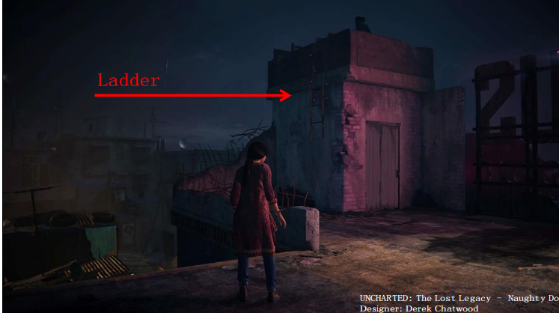

边缘

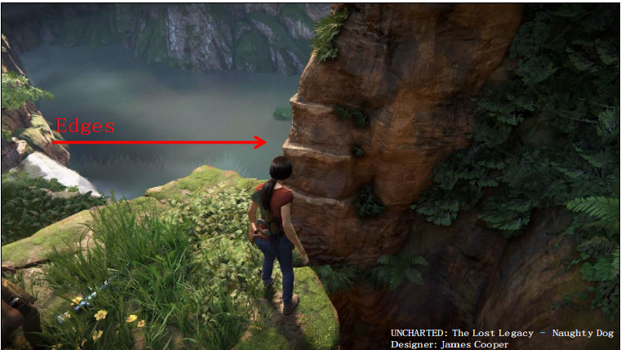

斜坡（意味着可以往下跳）

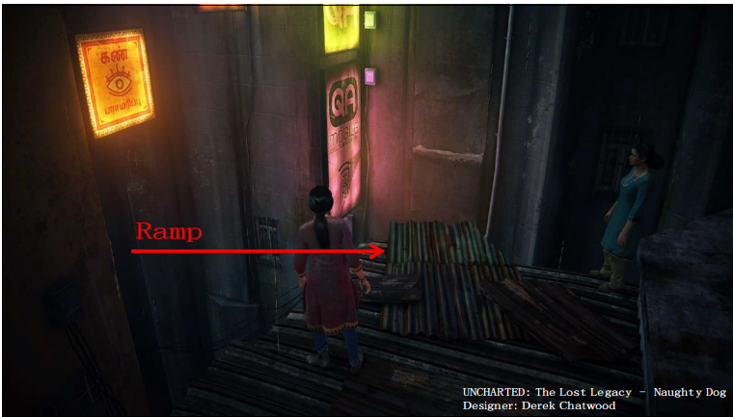

通风口意味着可以打破

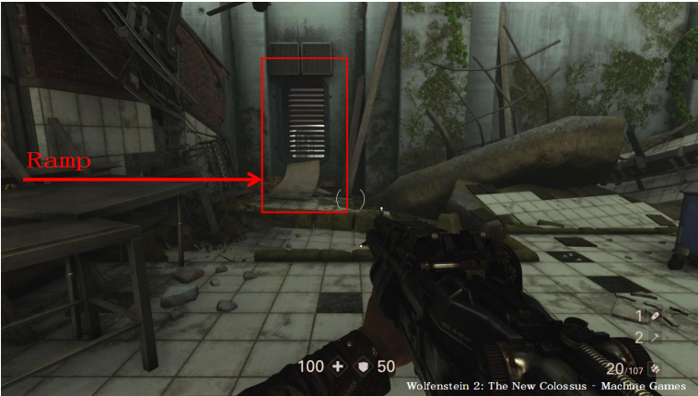

这些东西的一致目的是：一种和玩家沟通的方法，向玩家传达他们可以交互的内容或者他们可以去的地方。玩家会被吸引并逐步学习。

交互点采用一致的颜色和形状让玩家更简单的适应游戏规则（应当确保游戏的可供内容在整个游戏中保持一致，否则会混淆玩家的认知引起挫败感）。

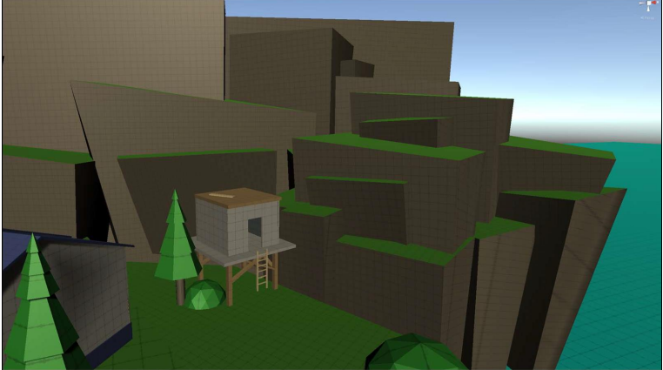

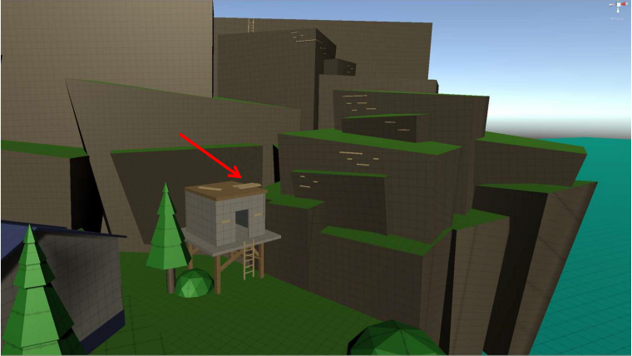

3.2功能非可供性

告诉玩家哪里不能去

我们不能只是禁用梯子或放一面隐形的墙阻挡玩家的去路，当然你也可以这么做，只是你这么做了会让玩家感到困惑和沮丧，当功能可供性在特定地方不能使用的时候，要明确的告知玩家“不能使用”或者是“此路不通”。

在顽皮狗，我们会记录下一个测试者试图跳跃并抓住他们不应该抓住的东西。

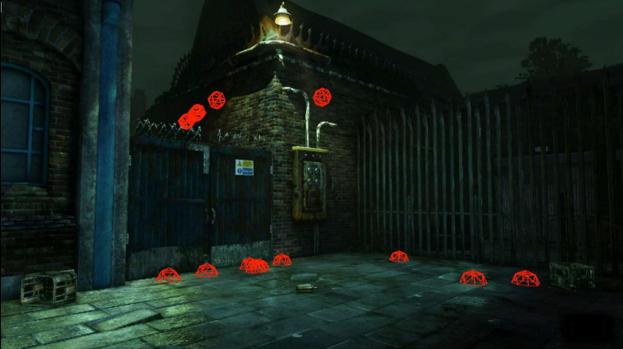

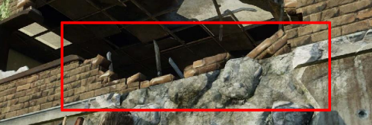

表示不可通过

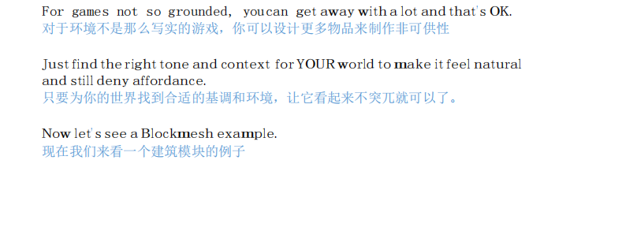

3.3形状引导

一致的形状语言能够有效传达可供性并引导玩家。

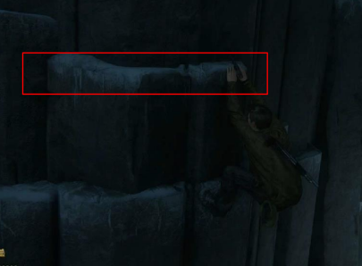神秘海域，可攀爬边缘总是平坦。玩家能够更快的学习这种视觉语言。

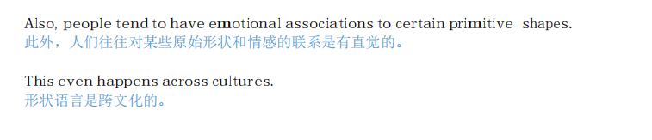

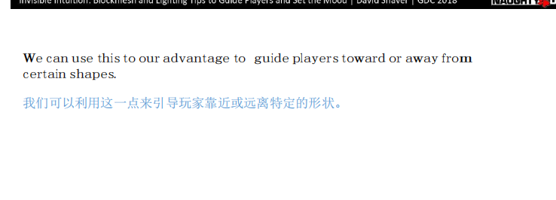

圆形代表没有威胁

正方形代表稳定，可以信任

对角形状表示危险

